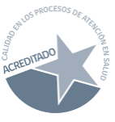
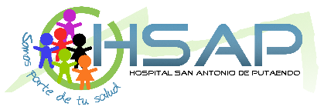

COMUNICADO DE PRENSA

PUTAENDO, 11 DE JUNIO DE 2020: El Hospital San Antonio de Putaendo informa a la comunidad que con fecha 11 de junio del presente, dos funcionarios de nuestro Establecimiento que se desempeñan en el área clínica fueron confirmados con COVID-19.
Como Establecimiento adoptamos todas las medidas correspondientes según los protocolos establecidos para este tipo de casos. Se ha otorgado el acompañamiento y seguimiento necesario, ofreciendo toda la ayuda y asistencia que podemos brindar como institución.
El Hospital San Antonio de Putaendo realizó los estudios pertinentes para determinar quiénes fueron los contactos estrechos de los funcionarios afectados, determinando la cuarentena por catorce días para todos ellos.
Con la finalidad de garantizar la continuidad de las prestaciones y atenciones a la comunidad, se dispuso la contratación de personal de reemplazo a la espera de la pronta recuperación de los miembros de nuestro equipo.
El Hospital San Antonio de Putaendo es una comunidad, y como tal, reiteramos nuestro reconocimiento a cada funcionaria y funcionario, que durante esta pandemia han puesto su propia salud en riesgo para cuidar y proteger la integridad y bienestar de los habitantes de Putaendo y del Valle de Aconcagua, elevando los valores del servicio público y la entrega al cuidado de los que sufren como el estandarte diario en sus actividades hospitalarias.

